1. [SELECT](http://localhost/phpmyadmin/url.php?url=https://dev.mysql.com/doc/refman/8.0/en/select.html" \t "http://localhost/phpmyadmin/index.php?route=/table/mysql_doc) * FROM  `anggota`  WHERE  role = 'admin';

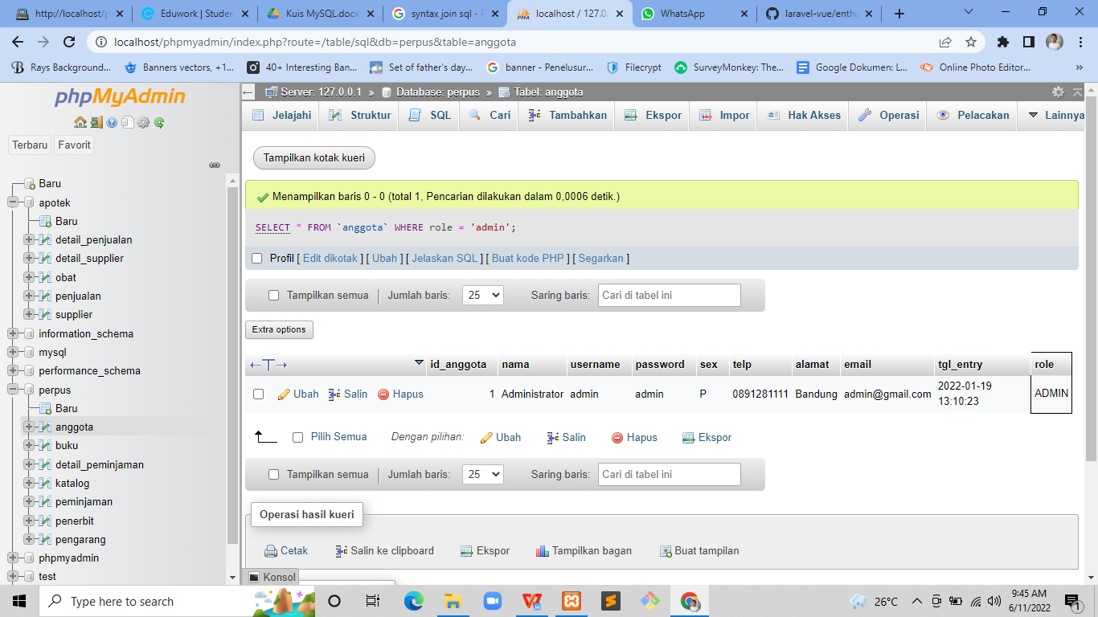

1. [SELECT](http://localhost/phpmyadmin/url.php?url=https://dev.mysql.com/doc/refman/8.0/en/select.html" \t "http://localhost/phpmyadmin/index.php?route=/table/mysql_doc) * FROM  `anggota`  WHERE  role != 'admin';

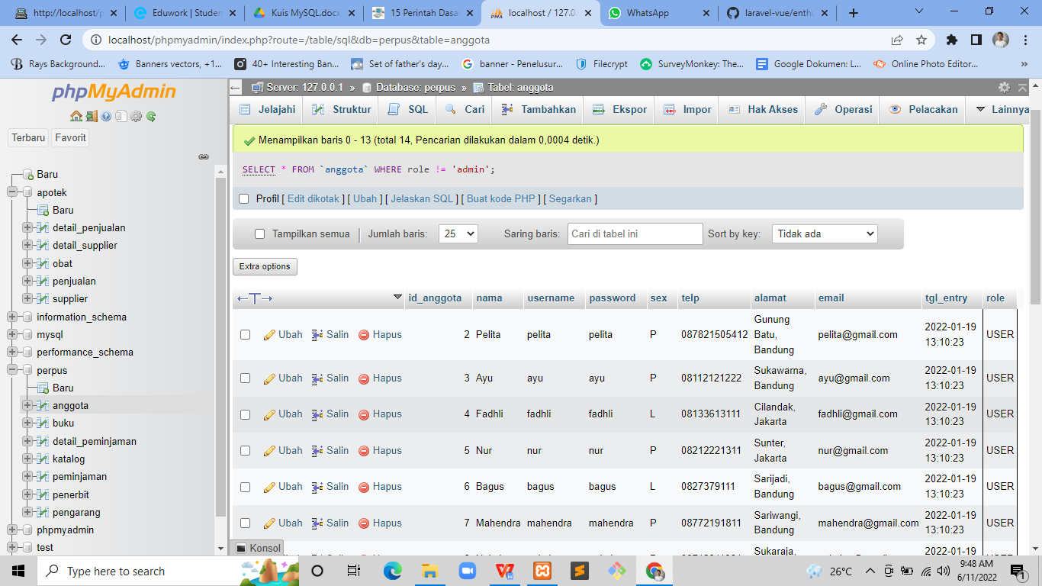

1. [SELECT](http://localhost/phpmyadmin/url.php?url=https://dev.mysql.com/doc/refman/8.0/en/select.html" \t "http://localhost/phpmyadmin/index.php?route=/database/mysql_doc) anggota.id_anggota, anggota.nama FROM anggota [LEFT](http://localhost/phpmyadmin/url.php?url=https://dev.mysql.com/doc/refman/8.0/en/string-functions.html%23function_left" \t "http://localhost/phpmyadmin/index.php?route=/database/mysql_doc) JOIN peminjaman ON peminjaman.id_anggota = anggota.id_anggota WHERE peminjaman.id_pinjam [IS](http://localhost/phpmyadmin/url.php?url=https://dev.mysql.com/doc/refman/8.0/en/comparison-operators.html%23operator_is" \t "http://localhost/phpmyadmin/index.php?route=/database/mysql_doc) null;

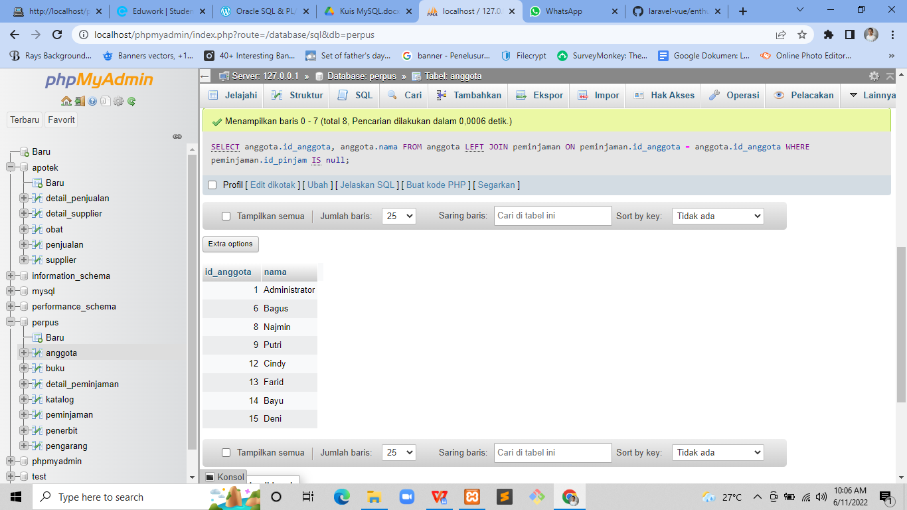

1. SELECT anggota.id_anggota, anggota.nama FROM anggota JOIN peminjaman ON peminjaman.id_anggota = anggota.id_anggota

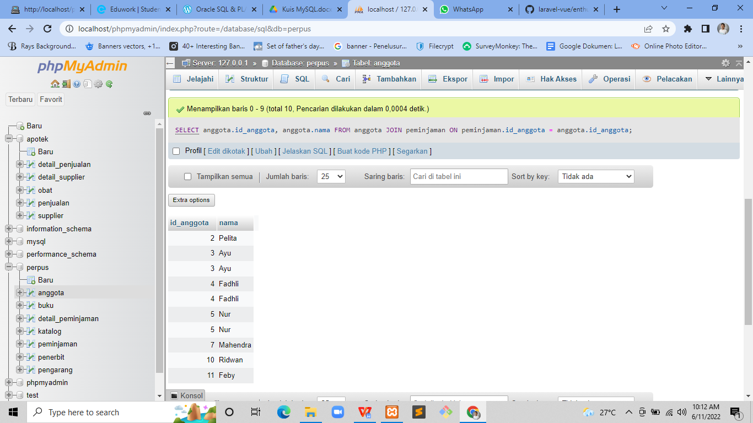

1. SELECT anggota.id_anggota, anggota.nama FROM peminjaman JOIN anggota ON peminjaman.id_anggota = anggota.id_anggota WHERE anggota.id_anggota IN ('5','3','4');

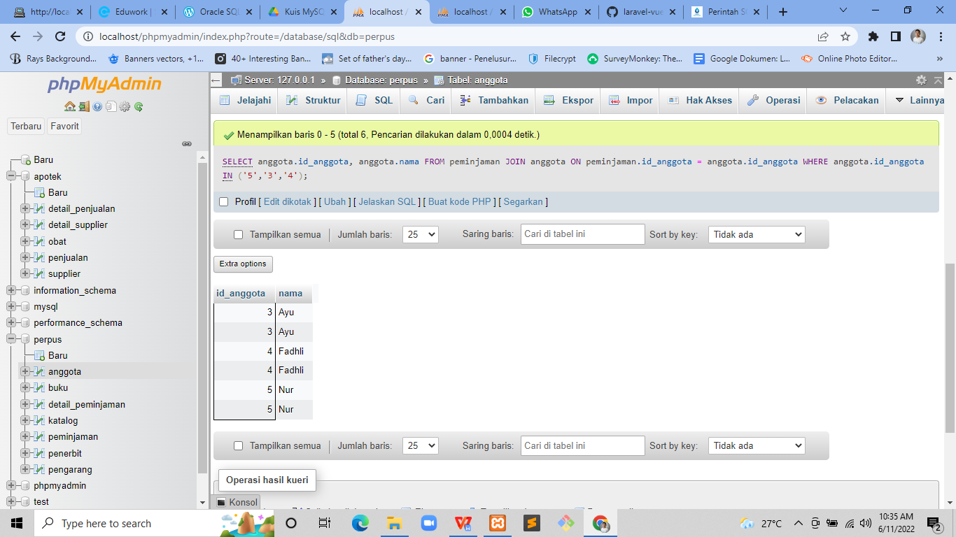

1. SELECT anggota.nama, anggota.telp, anggota.alamat, peminjaman.tgl_pinjam, peminjaman.tgl_kembali FROM anggota JOIN peminjaman ON peminjaman.id_anggota = anggota.id_anggota;

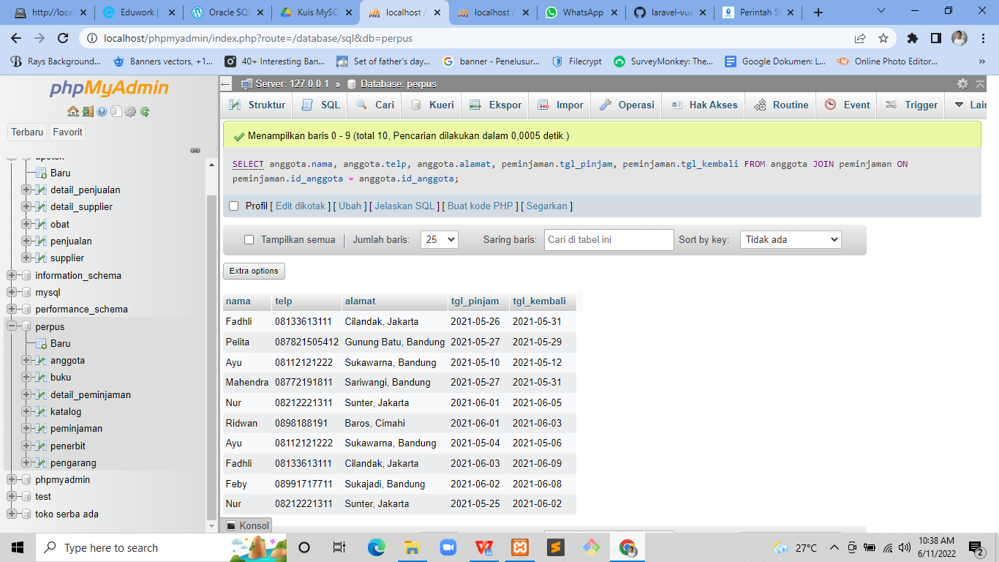

1. SELECT anggota.nama, anggota.telp, anggota.alamat, peminjaman.tgl_pinjam, peminjaman.tgl_kembali FROM anggota JOIN peminjaman ON peminjaman.id_anggota = anggota.id_anggota WHERE peminjaman.tgl_kembali LIKE '%-06-%';

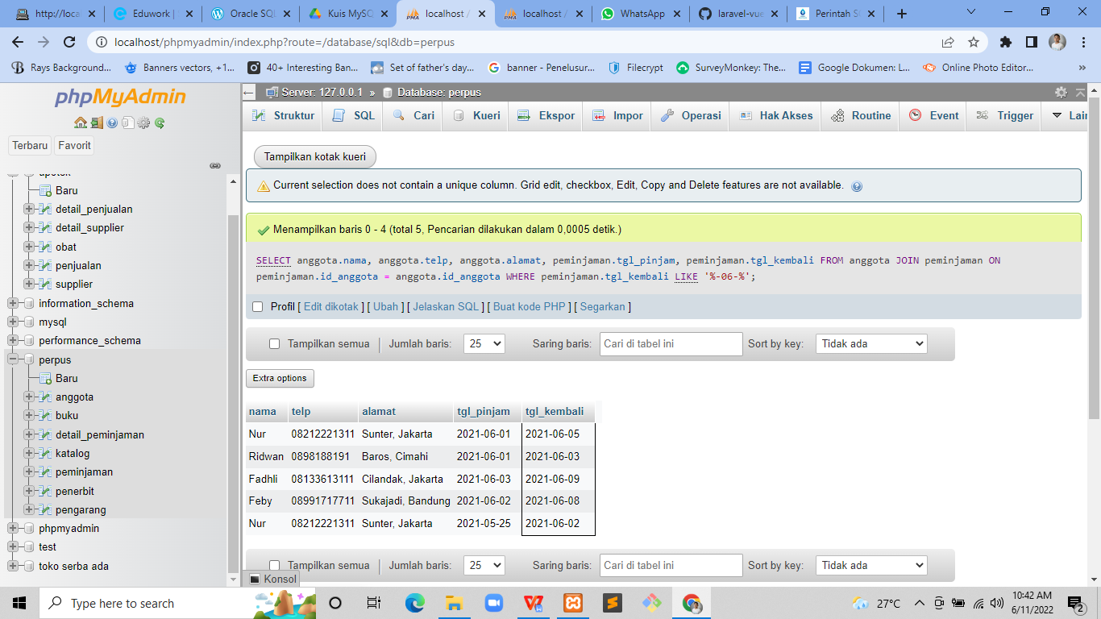

1. SELECT anggota.nama, anggota.telp, anggota.alamat, peminjaman.tgl_pinjam, peminjaman.tgl_kembali FROM anggota JOIN peminjaman ON peminjaman.id_anggota = anggota.id_anggota WHERE peminjaman.tgl_pinjam LIKE '%-05-%';

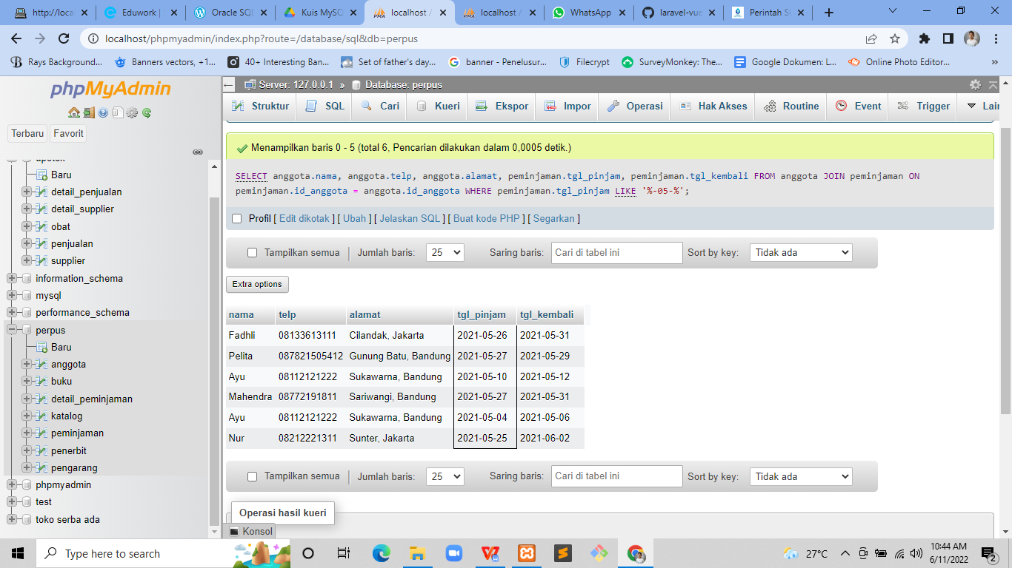

1. SELECT anggota.nama, anggota.telp, anggota.alamat, peminjaman.tgl_pinjam, peminjaman.tgl_kembali FROM anggota JOIN peminjaman ON peminjaman.id_anggota = anggota.id_anggota WHERE peminjaman.tgl_pinjam AND peminjaman.tgl_kembali LIKE '%-06-%';

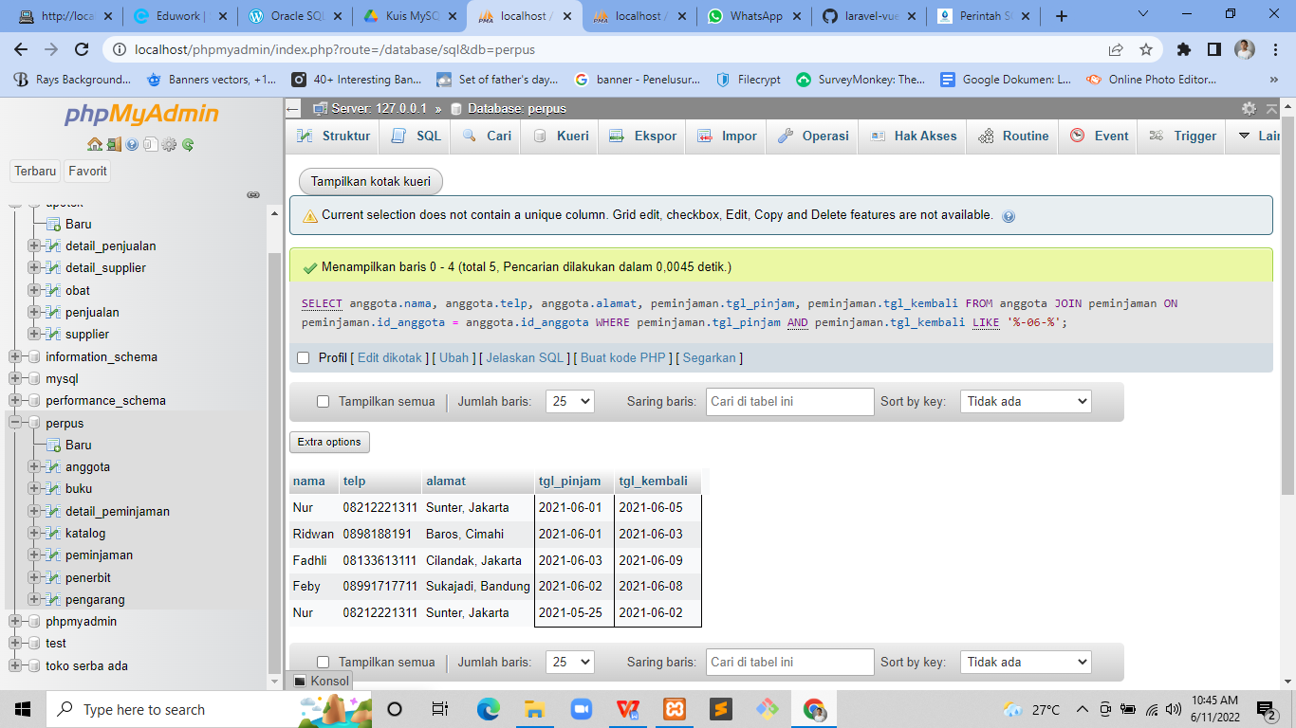

1. SELECT anggota.nama, anggota.telp, anggota.alamat, peminjaman.tgl_pinjam, peminjaman.tgl_kembali FROM anggota JOIN peminjaman ON peminjaman.id_anggota = anggota.id_anggota WHERE anggota.alamat LIKE '%Bandung%';

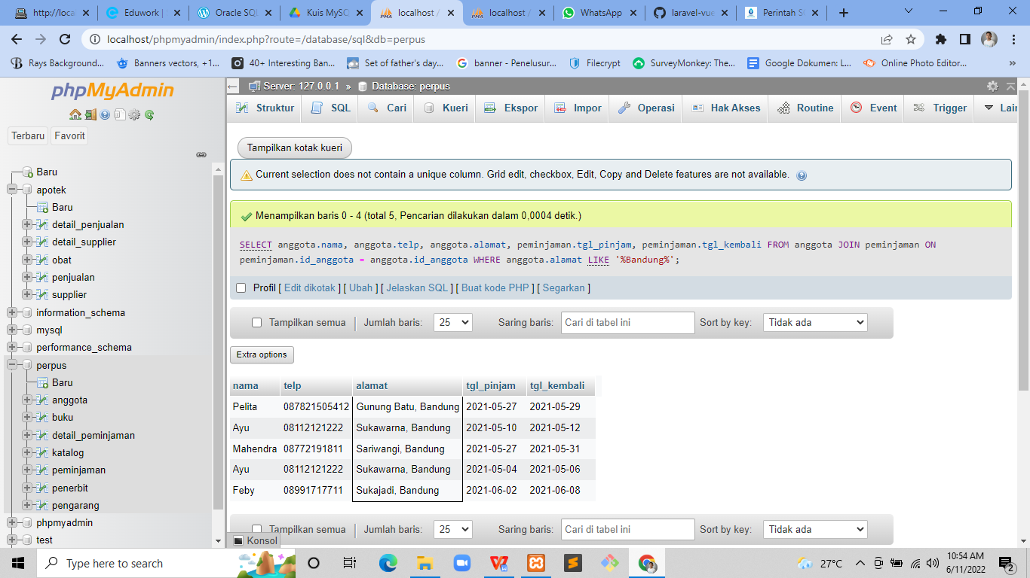

1. SELECT anggota.nama, anggota.telp, anggota.alamat, peminjaman.tgl_pinjam, peminjaman.tgl_kembali FROM peminjaman JOIN anggota ON peminjaman.id_anggota = anggota.id_anggota WHERE anggota.alamat LIKE '%Bandung%' AND anggota.sex LIKE '%P%';

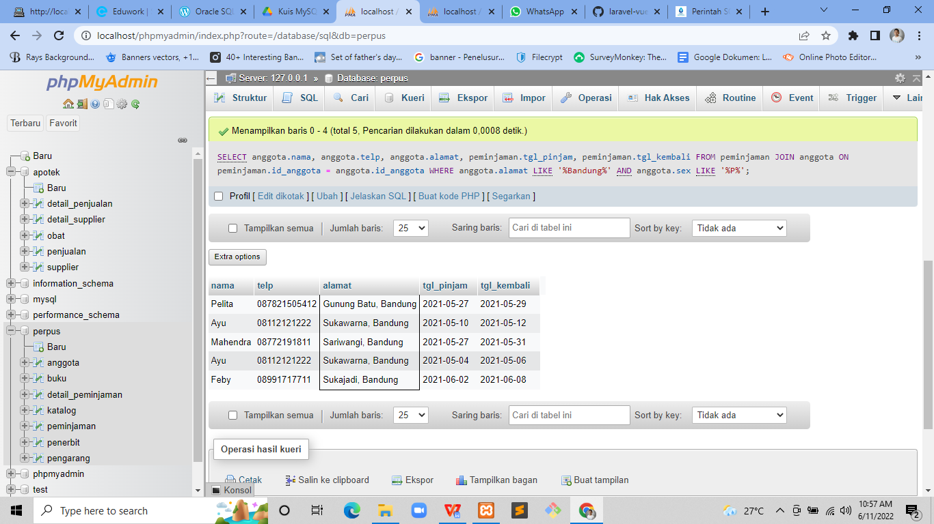

1. SELECT anggota.nama, anggota.telp, anggota.alamat, peminjaman.tgl_pinjam, peminjaman.tgl_kembali, detail_peminjaman.isbn, detail_peminjaman.qty FROM anggota JOIN peminjaman ON peminjaman.id_anggota = anggota.id_anggota JOIN detail_peminjaman ON detail_peminjaman.id_pinjam = peminjaman.id_pinjam WHERE detail_peminjaman.qty > '1';

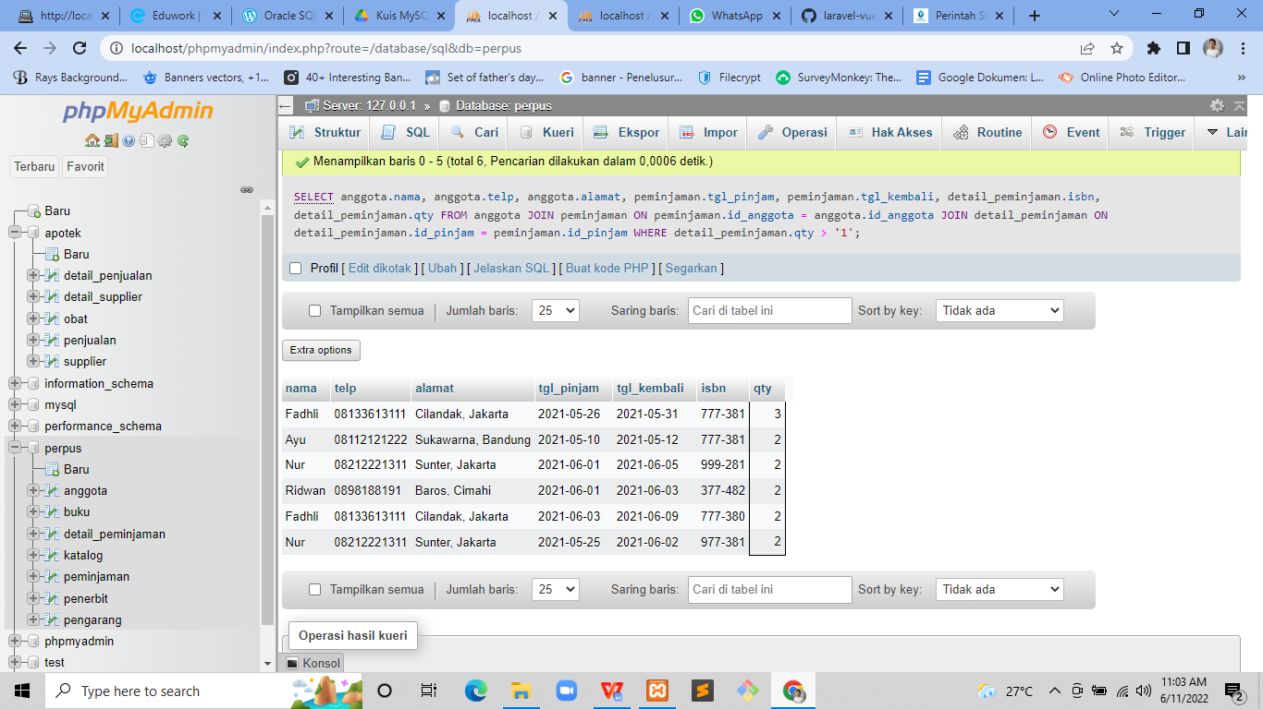

1. SELECT anggota.nama, anggota.telp, anggota.alamat, peminjaman.tgl_pinjam, peminjaman.tgl_kembali, detail_peminjaman.isbn, detail_peminjaman.qty, buku.judul, buku.harga_pinjam, detail_peminjaman.qty*buku.harga_pinjam AS "Total harga" FROM anggota JOIN peminjaman ON peminjaman.id_anggota = anggota.id_anggota JOIN detail_peminjaman ON detail_peminjaman.id_pinjam = peminjaman.id_pinjam JOIN buku ON buku.isbn = detail_peminjaman.isbn;

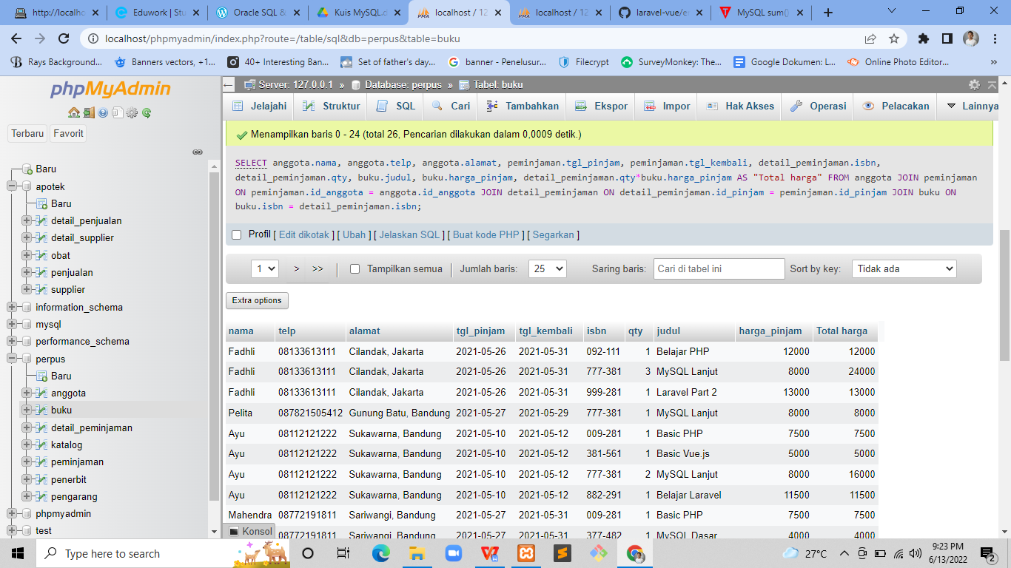

1. SELECT anggota.nama, anggota.telp, anggota.alamat, peminjaman.tgl_pinjam, peminjaman.tgl_kembali, detail_peminjaman.isbn, detail_peminjaman.qty, buku.judul, penerbit.nama_penerbit, pengarang.nama_pengarang, katalog.nama FROM anggota JOIN peminjaman ON peminjaman.id_anggota = anggota.id_anggota JOIN detail_peminjaman ON detail_peminjaman.id_pinjam = peminjaman.id_pinjam JOIN buku ON buku.isbn = detail_peminjaman.isbn JOIN penerbit ON buku.id_penerbit = penerbit.id_penerbit JOIN pengarang ON buku.id_pengarang = buku.id_pengarang JOIN katalog ON buku.id_katalog = katalog.id_katalog;

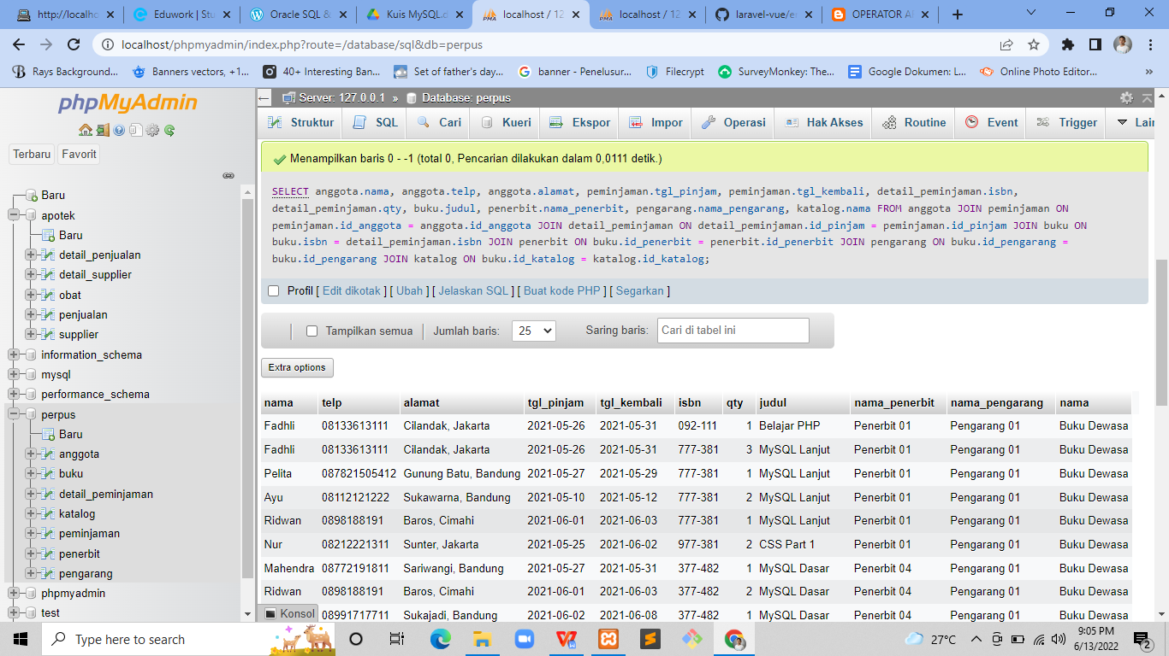

1. SELECT katalog.id_katalog, katalog.nama, buku.judul FROM katalog JOIN buku ON buku.id_katalog = katalog.id_katalog;

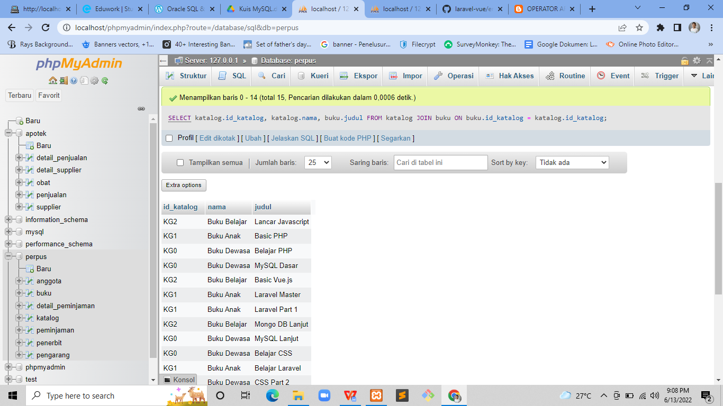

1. SELECT buku.isbn, buku.judul, buku.tahun,buku.id_penerbit, buku.id_pengarang, buku.id_katalog, buku.qty_stok, buku.harga_pinjam, penerbit.nama_penerbit FROM penerbit RIGHT JOIN buku ON penerbit.id_penerbit = buku.id_penerbit;

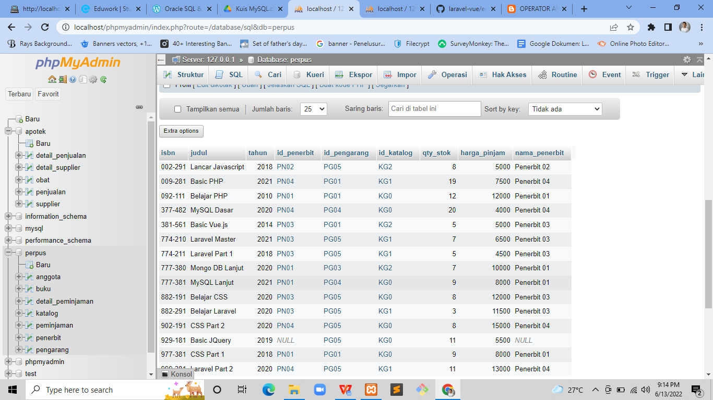

1. SELECT * FROM `buku` WHERE id_pengarang = 'PG05'

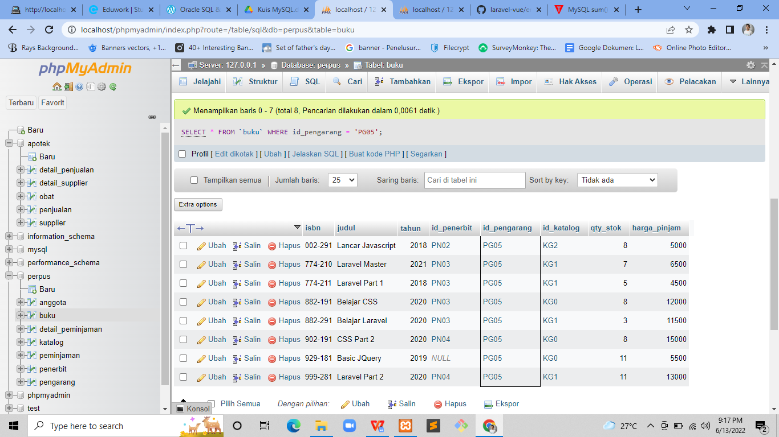

1. SELECT * FROM `buku` WHERE buku.harga_pinjam>10000;

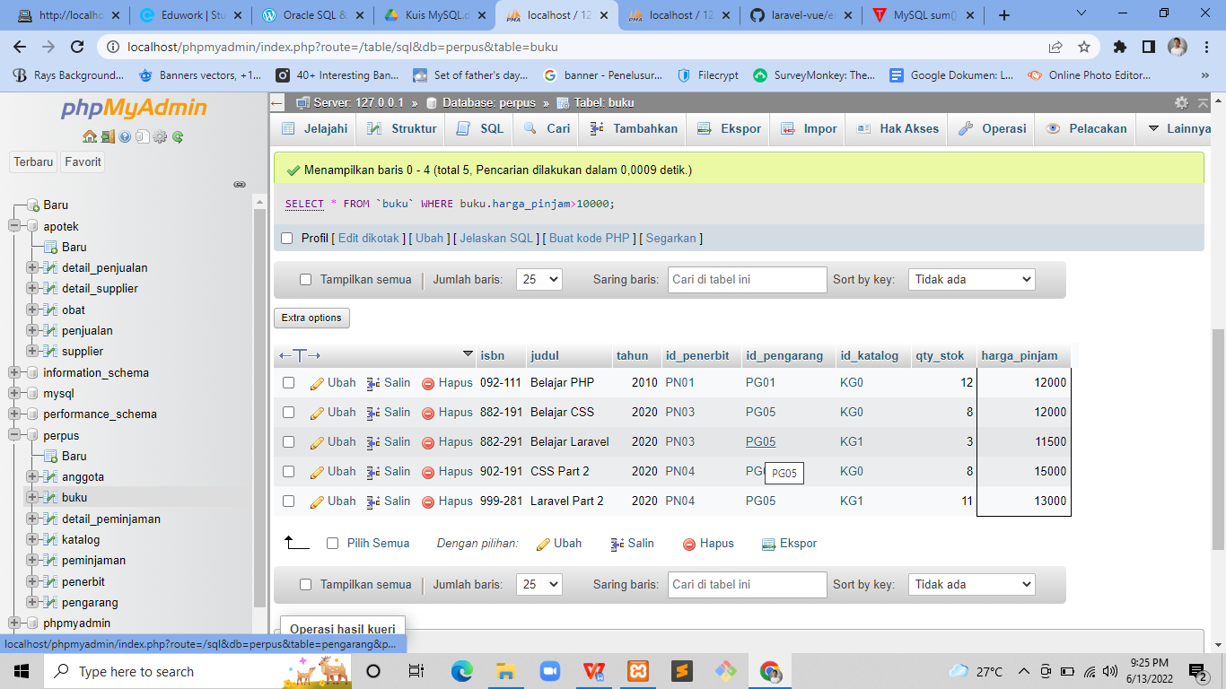

1. SELECT * FROM `buku` WHERE buku.id_penerbit='PN01' AND buku.qty_stok>10;

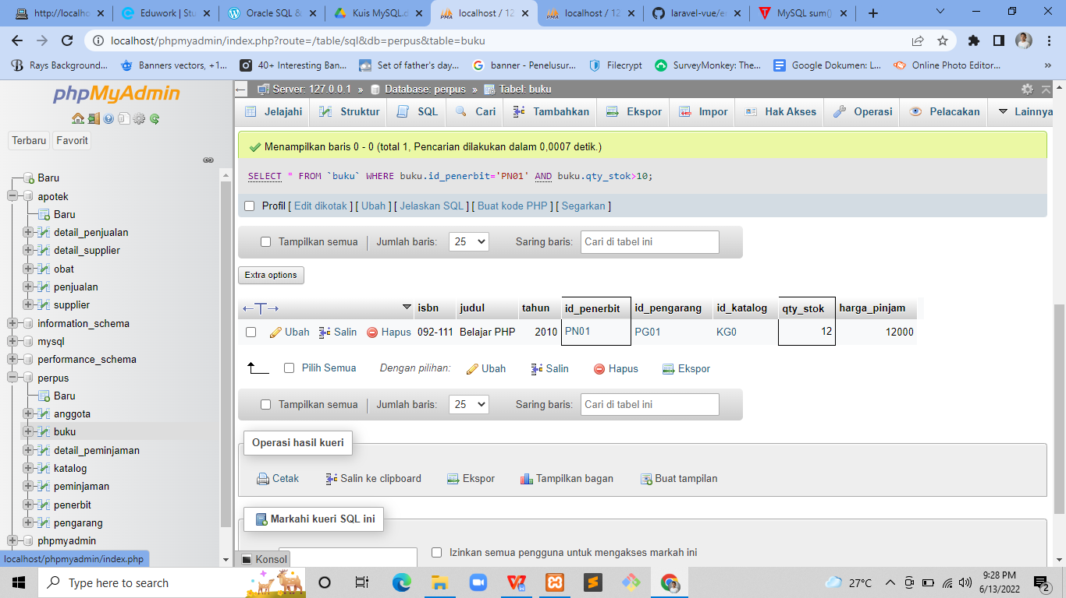

1. SELECT * FROM `anggota` WHERE anggota.tgl_entry LIKE '%-06-%';

